赤城山を活用した教科体験学習プログラム
国立赤城青少年交流の家
学年 美術 ／ （ ）
番 名前

１．目標

２．コース

３．絵にしたい場所を写真に撮り、スケッチしよう

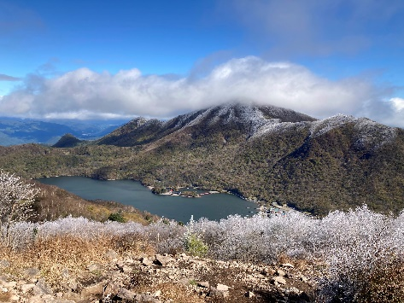
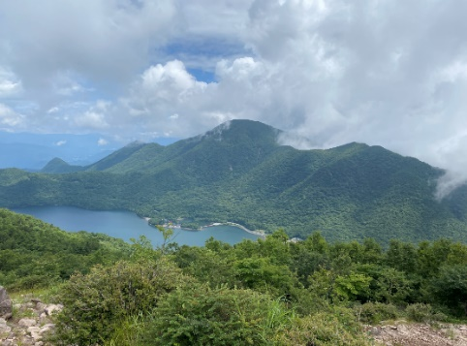
(1)「地蔵岳」山頂から

(2)地蔵岳登山途中に見えた景色
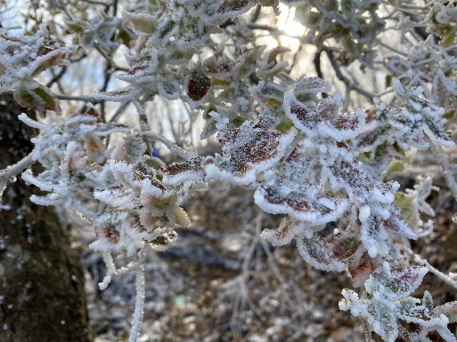
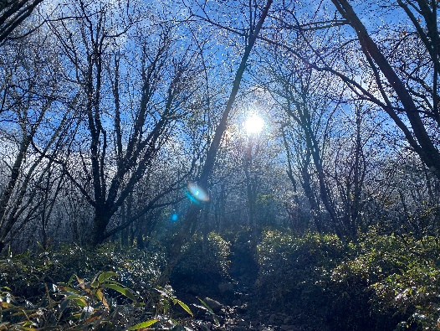

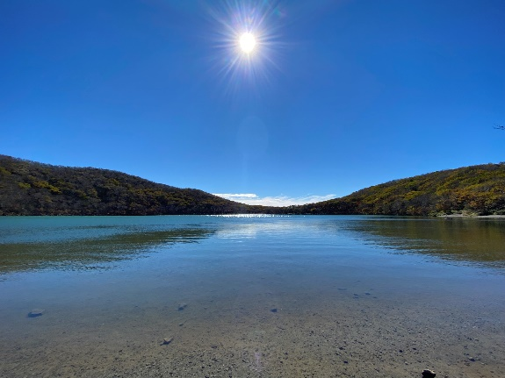
(3)小沼からの景色

（４）黒桧山登山
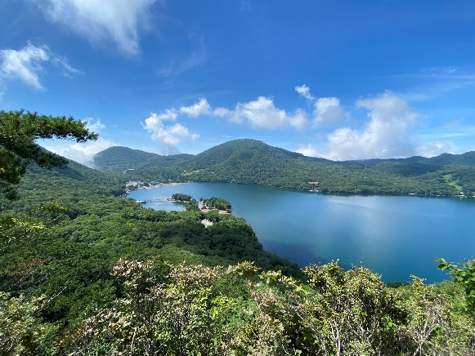

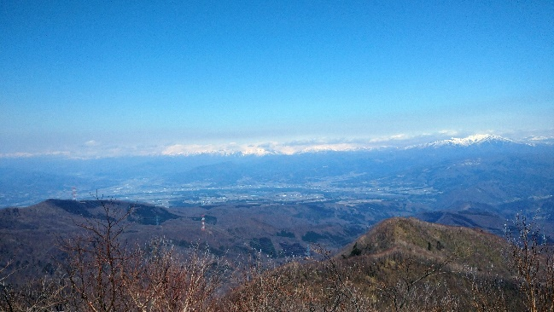

（５）覚満淵
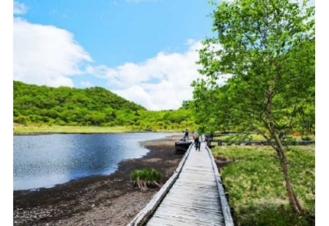
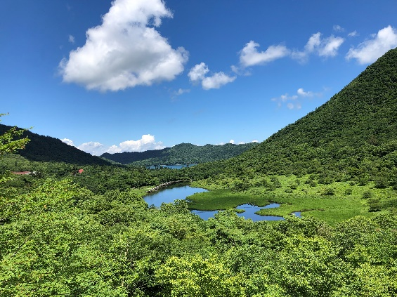

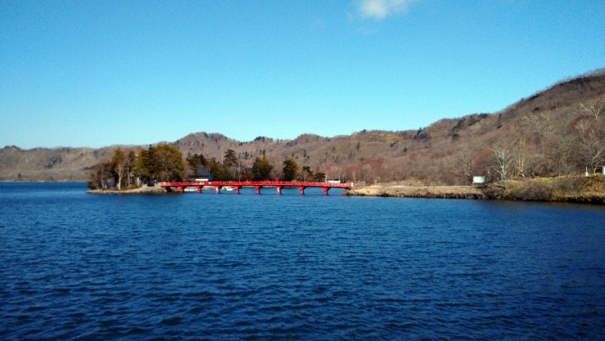
（６）大沼と赤城神社

○学習の感想

